Тема 7. РАЗДЕЛЕНИЕ И КООПЕРАЦИЯ ТРУДА.
ФОРМИРОВАНИЕ ТРУДОВЫХ КОЛЛЕКТИВОВ

1.Разделение труда
2.Кооперация труда
3. Категории персонала и показатели численности работников
4. Критерии и показатели, определяющие эффективность научной организации труда (НОТ)

1.Разделение труда
Разделение труда – это обособление деятельности людей в процессе их совместного труда, т. е. специализация исполнителей на выполнении отдельных работ единого производственного цикла.
Разделение труда возникло ещё в период расцвета мануфактур. Оно было связано со специализацией работников на выполнении ограниченного перечня трудовых операций в процессе производства одного вида продукции. Это обусловило появление определенных профессий и специальностей. Основным условием разделения труда являются значительные масштабы деятельности, позволяющие специализировать работников.
Различают три вида разделения труда:
- общее – это разделение трудовой деятельности в масштабах всего общества на такие крупные сферы как производственная и непроизводственная, на отрасли и виды экономической деятельности - промышленность, сельское хозяйство, строительство, транспорт, наука, сфера государственного управления;
- частное – углубление процесса обособления труда внутри каждой отрасли (вида деятельности) на отдельные специализированные подотрасли (подвиды), вплоть до уровня отдельных организаций, являющегося границей частного разделения труда;
- единичное – разделение труда внутри предприятия:
- между его структурными подразделениями (цехами, участками, бригадами, отделами);
- между профессиональными группами работников, а внутри групп – между работниками различного уровня квалификации;
- пооперационное разделение трудового процесса, которое может углубляться до отдельных трудовых приемов.
Предметом изучения данной темы является именно единичное разделение труда.
Формы единичного разделения труда:
а) функциональное – это разделение работников предприятия на группы в зависимости от их роли в процессе производства. Например, промышленно-производственный персонал подразделяется по месту в производственном процессе наследующие категории:
- рабочие: основные осуществляют производство профилирующей продукции предприятия, вспомогательные – обслуживают производство;
- инженерно-технические работники (ИТР) - это специалисты, осуществляющие подготовку и управление производственным процессом;
- административно-управленческий персонал (АУП) - это специалисты, которые обеспечивают сбор и обработку всей управленческой информации, подготавливают, принимают и реализуют управленческие решения;
- младший обслуживающий персонал (МОП) – работники, не принимающие непосредственное участие в производственном процессе, но обслуживающие его: уборщики, кладовщики, гардеробщики и т. д.;
- охрана, обеспечивающая безопасность предприятия, сохранение его материальных ценностей, неприкосновенность информации, составляющей коммерческую тайну предприятия;
б) технологическое разделение связано с делением производственного процесса на технологические стадии и отдельные операции, проявляется в выполнении отдельными лицами совпадающих во времени различных работ единого производственного цикла. Например, на консервном заводе в одно и то же время одна часть работников занята подготовкой продукции к консервированию, другая – выполняет комплекс операций по непосредственному консервированию, третья – складирует готовую продукцию.
Технологическое разделение труда подразделяется на:
- предметное, предполагающее специализацию работников на выполнении относительно законченных циклов работ, изготовление конкретных видов продукции (например, между работниками цехов по производству соков, джемов, замороженной продукции,…);
- профессиональное, определяющее постоянное место работы каждого исполнителя в системе общественного производства, ограничивающее его сферу деятельности (например, инженер-технолог, механик, оператор, бухгалтер, экономист …);
- пооперационное, предполагающее специализацию работников единой профессии на выполнении отдельных технологических операций, наиболее характерно поточному производству (например, между 5 операторами, обслуживающими линию по производству джемов …).
в) квалификационное разделение труда – это распределение обязанностей между работниками в зависимости от сложности, точности и ответственности, оно связано с уровнем профессиональной подготовки работников, их профессиональным опытом, навыками и мастерством (например, главный бухгалтер, бухгалтера 1, 2, 3 категорий).
Все формы единичного разделения труда служат одной цели – повышению производительности труда, В результате разделения работники специализируются на выполнении ограниченного числа функций, операций.
Преимущества разделения труда:
- меньше времени требуется на подготовку работника;
- быстрее приобретаются навыки в работе;
- лучше используется техника и другие средства производства.
Так, механизаторы специализируются на обслуживании однотипных марок машин и тракторов. Рабочее место максимально приспосабливается к исполнителю и характеру выполняемых работ. Все это способствует приобретению большей сноровки и автоматизации движений.
Однако, разделение труда имеет и определенные недостатки:
- с социальной точки зрения оно обедняет содержание труда, превращает рабочих–исполнителей в узких специалистов и до некоторой степени ограничивает перспективы профессионального роста;
- с физиологических позиций чрезмерное разделение труда и однообразие выполняемых операций приводит к монотонности труда, вызывающей повышенную утомляемость и необходимость более частого и продолжительного отдыха;
- возникают сложности в организации трудовых производственных процессов: разделенный труд рабочих необходимо соединить в один и при этом бесперебойно функционирующий процесс.
Следовательно, совершенствуя формы разделения труда, необходимо учитывать его допустимые границы:
- технологические границы определяются минимальной продолжительностью производственных операций или трудовых действий, дальнейшее деление которых технически невозможно либо не имеет смысла (например, однократное включение оборудования).
- физиологические и психофизиологические границы определяются способностями человека длительное время выполнять кратковременные, однообразные и постоянно повторяющиеся операции, которые нередко сводятся всего к 2-3 рабочим действиям. При нарушении психофизиологических границ разделения труда за счет преждевременного утомления увеличиваются затраты времени на внутрисменный отдых; снижается внимание к выполнению трудовых действий, что не только ухудшает качество продукции или работы, но может привести к нарушениям техники безопасности;
- социальные границы разделения труда определяются требованиями самого работника к содержанию труда. Каждая операция должна состоять хотя бы из нескольких рабочих действий, характеризующихся не только физическими усилиями, но и элементами умственного труда. Работник должен видеть результаты своего труда и получать от них известное моральное удовлетворение. В противном случае теряется интерес к труду, обедняется мышечная работа и, в конечном счете, снижается производительность труда, создаются предпосылки для текучести кадров.
Психофизиологические и социальные границы позволяет преодолеть автоматизация производства;
- экономические границы разделения труда предполагают обеспечение полной и равномерной занятости персонала и сокращение затрат на единицу продукции.

2.Кооперация труда
Разделение труда вызывает необходимость объединения трудовой деятельности для получения готового продукта. Кооперация труда – это объединение работников с целью совместного участия в производственном процессе для достижения конечных результатов производства.
Кооперация призвана обеспечить:
- непрерывность производственного процесса и ритмичный выпуск продукции;
- сокращение времени производственного цикла в результате одновременного выполнения работ;
- эффективность использования рабочей силы в результате специализации труда.
Уровень кооперации зависит от:
- концентрации производства;
- степени механизации отдельных трудовых процессов;
- территориального размещения рабочих мест и т.д.
Между разделением и кооперацией труда существует теснейшая связь: чем детальнее и глубже разделение труда, тем сложнее его кооперация.
Виды кооперации:
- простая – объединение работников для выполнения однородной работы (фасовка, упаковка, прополка) при необходимости выполнения значительного объема работ в ограниченные сроки и нецелесообразности (или невозможности) разделения труда между участниками группы;
- сложная – основана на разделении (специализации) труда работников, участвующих в выполнении единого производственного процесса (например, между закройщиком и швеей).
Формы кооперации:
- функциональная (например, между ____________________________
________________________________________________);
- технологическая (например, между ____________________________
________________________________________________);
- квалификационная (например, между ____________________________
________________________________________________).

3. Категории персонала и показатели численности работников
Профессиональные группы, характеризующиеся качественной разнородностью выполняемых ими трудовых функций и, соответственно, уровнем специальной подготовки, образуют профессиональный состав персонала предприятия.
Работники согласно Общероссийскому классификатору профессий рабочих, должностей служащих и тарифных разрядов подразделяются по выполняемым ими функциям на:
- рабочих - персонал, непосредственно занятый в процессе создания материальных ценностей, поддержанием в рабочем состоянии машин и механизмов и т.д.
- служащих, в свою очередь, делятся на:
- руководителей - работников, занимающих должности руководителей предприятий и их структурных подразделений, в том числе директоры, управляющие, заведующие, главные специалисты, возглавляющие отделы, и т.д.;
- специалистов - работников, занятых инженерно-техническими, экономическими и другими работами, в том числе: администраторы, бухгалтеры, инженеры, нормировщики, экономисты и другие.
- младший обслуживающий персонал (МОП) - работников, занимающихся подготовкой и оформлением документации, учетом и контролем, хозяйственным обслуживанием, в том числе: агенты, делопроизводители, кассиры, секретари-машинистки и др.
Категория "квалификация" более тесно связана с качеством и сложностью труда и отражается через присвоение :
- квалификационных классов (например, водитель автомобиля 1 класса,…)
- категорий (например, специалист 2 категории, старший специалист,…),
- разрядов (например, слесарь 6 разряда, маляр-штукатур 3 разряда,…).
Показатели численности работников:
- списочная численность – все постоянные, временные (ст.289 ТК ) - до 2-х месяцев) и сезонные (ст.293 ТК – как правило, до 6-ти месяцев) работники данного предприятия.. В нее не включаются работники, работающие по договорам подряда, а также лица, привлекаемые для выполнения случайных разовых работ, учащиеся учреждений профобразования, проходящие производственную практику и стажировку без зачисления на штатные должности и др.
- среднесписочная численность работников за период (месяц, год) равна сумме списочной численности за каждый календарный день отчётного периода, делённой на календарное число дней периода:
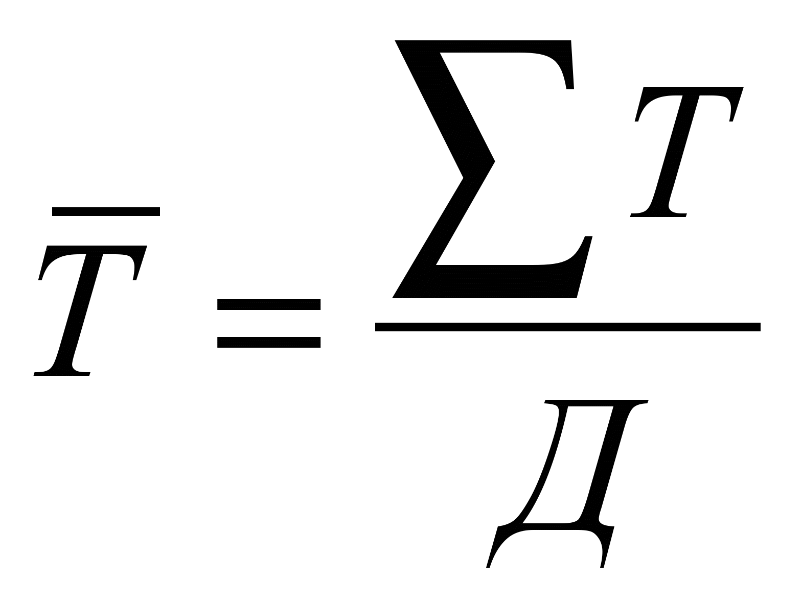
- явочная – численность лиц, явившихся на работу. К неявкам на работу относятся дни невыхода на работу по уважительным (праздничные, выходные и отпускные дни) и неуважительным (с разрешения администрации и прогулы) причинам;
- фактически работающих рассчитывается вычитанием из численности явочной лиц, не приступивших к работе (находящихся в простое).

Методы определения численности трудовых коллективов
Существует несколько методов определения численности трудовых коллективов.
- Метод расчета численности трудовых коллективов на основе норм времени, выработки, обслуживания, численности, управляемости (норма выработки каменщика в смену, норма обслуживания на 1 оператора животноводческого комплекса, норма численности персонала, обслуживающего технологическую линию, …).
Преимущества: большая точность и возможность определения профессионального состава трудового коллектива.
Недостатки: большая трудоёмкость, необходимость наличия нормативной базы.
- Метод расчета численности трудовых коллективов по укрупненным нормативам: для различных отраслей экономики используются укрупненные затрат труда в расчете на единицу продукции. В современных условиях подобные нормативы могут разрабатываться производителями технологических линий или экономическими службами предприятий с учетом сложившихся особенностей технологии и организации производства.

Преимущества: простота, быстрота, низкая трудоёмкость.
Недостатки: несоответствие имеющейся базы единых и типовых нормативов современным организационно-техническим условиям производства, т.к. существовавшая ранее нормативно-исследовательская сеть расформирована вследствие отсутствия бюджетного финансирования.

- Графический метод: применяется в отраслях со значительной сезонностью затрат труда. Например, в сельском хозяйстве на основе использования данных технологических карт строится график потребности в технике и рабочей силе. В период наиболее напряженных работ на предприятии разрабатываются рабочие планы, в которых определяется размер временных трудовых коллективов.
Преимущества: точность; возможность предварительного анализа.
Недостатки: сложность, высокая трудоемкость.
3) Метод статистических группировок используется в научных разработках. Для определения оптимальных размеров трудовых коллективов той или иной специализации должны быть собраны данные по значительному количеству трудовых коллективов, на основе которых строятся группировки, позволяющие установит размеры коллективов, обеспечивающие наибольшую эффективность работы.

Формы организации трудовых коллективов
Трудовой коллектив – численность работников предприятия или его структурного подразделения, объединенных общей целью его хозяйственной деятельности.
Совместный, коллективный труд должен являться не просто суммой индивидуальных усилий нескольких людей. При правильной его организации он становится более производительным, позволяет каждому члену коллектива применять все свои знания и умения, приобретать лучший опыт работы.
По уровню специализации трудовые коллективы подразделяются на:
1. Специализированные – занятые выполнением одного вида работ, оказанием одного вида услуг или производством одного вида продукции (гостиница, в которой предусмотрено только предоставление мест для краткосрочного проживания).
Основным преимуществом таких трудовых коллективов является высокая квалификации работников.
2. Отраслевые – занятые выполнением нескольких видов работ, оказанием нескольких видов услуг или производством нескольких видов продукции в рамках одной отрасли (гостиница, в которой предусмотрено предоставление мест для краткосрочного проживания и услуги ресторана).
В качестве недостатка данного вида организации трудовых коллективов можно отметить более сложный состав работников, необходимы более разносторонние знания.
3. Многоотраслевые – занимаются выполнением работ, оказанием услуг или производством продукции в рамках нескольких смежных отраслей (гостиничный комплекс, в котором предусмотрено обеспечение питанием и напитками, предоставление автостоянки, услуги прачечной, библиотеки, плавательных бассейнов и тренажерных залов, комнат отдыха и развлечений, а также предоставление конференц-залов и залов для совещаний).
В зависимости от периодов и сроков функционирования трудовые коллективы бывают:
- постоянные – действующие более 1 года (работники страховой организации, преподавательский состав ВУЗа;
- временные – создаваемые на срок выполнения определенной работы (строительства определенного объекта, выполнения отдельного контракта и т.п.).
В зависимости от степени разделения труда, объема совмещаемых по другим профессиям и специальностям работ позволяют также выделить трудовые коллективы:
• с полным разделением труда, где каждый рабочий выполняет только свою операцию;
• с частичным разделением труда, где отдельные работники периодически выполняют работы, не соответствующие их основной специальности;
• с полной взаимозаменяемостью, где каждый член коллектива осваивает операции, входящие в производственный процесс.
Наиболее распространенной формой организации внутриорганизационных трудовых коллективов являются производственные бригады – объединение рабочих одинаковых или различных профессий, специальностей, квалификации, совместно выполняющих единое производственное задание и объединенных общим экономическим результатом.
В зависимости от профессионального состава работников различают:
- Специализированные бригады обычно создаются из рабочих однородных профессий и специальностей, работающих по единому наряд-заданию (например, в строительстве – бригада маляров, бригада каменщиков).
- Комплексные бригады состоят из рабочих различных профессий, участвующих в создании определенной продукции. Комплексная бригада обычно делится на специализированные звенья (например, бригада по каменной кладке делится на звенья каменщиков, плотников, монтажников, такелажников).

4. Критерии и показатели, определяющие эффективность научной организации труда (НОТ)

Под критерием понимается показатель, характеризующий уровень организации труда. Для оценки НОТ можно выделить три критерия:
- полное использование совокупного рабочего времени (рабочего дня, сезона, года);
- использование каждого работника в течение рабочего дня в соответствии с его квалификацией;
- обеспечение для каждого работника нормальной интенсивности труда.
К основным показателям эффективности НОТ относятся следующие.
1.Годовой экономический эффект – может рассчитываться на основе использования приведенных затрат:
Э_{год} = (С₁-С₂)*Q₂ - Е_{н}.* З_{м}, (8.1)
где C_{l}, C₂ – себестоимость единицы продукции (работ) до и после внедрения мероприятия, руб.;
Q₂ – годовой объем продукции (работ) после внедрения мероприятия в натуральном выражении (тоннах, куб. м, метрах, нормочасах и т.п.);
Е_{н} – нормативный коэффициент сравнительной эффективности (рекомендация Остапенко Ю.М. – 0,5);
З_{м} – дополнительные единовременные затраты на разработку и внедрение мероприятия, руб.
2.Срок окупаемости дополнительных затрат определяется по формуле:
З_{м}
С_{ок}= --------------- , (8.2)
(С₁-С₂) * Q₂
(рекомендация Остапенко Ю.М. – 2 года).
3.Коэффициент эффективности мероприятия устанавливается с помощью обратного отношения по формуле:
Е = 1 / Сок . (8.3)
4.Рост производительности труда определяется по формуле:
Э_{ч}
П_{тр} = -------------- * 100 , (8.4)
Ч_{ср} - Э_{ч}
где Э_{ч} - относительная экономия (высвобождение) численности работающих по отдельным мероприятиям, человек;
Ч_{ср} - расчетная среднемесячная численность работающих по участку, цеху, предприятию, человек (рассчитанная по выработке базисного периода).
Помимо основных показателей экономической эффективности мероприятий по организации труда существуют и другие, частные показатели, среди них:
  - высвобождение численности персонала;
  - экономия рабочего времени;
  - прирост объемов производства, работ, услуг;
  - прирост дохода (прибыли) на рубль затрат;
  - экономия по отдельным статьям затрат в издержках производства (деятельности).
Конечной целью любого мероприятия по совершенствованию организации труда является снижение себестоимости единицы продукции.

